№ п/п | Наименование | Внешний вид
1 | Диван парковый тип 1.2 | 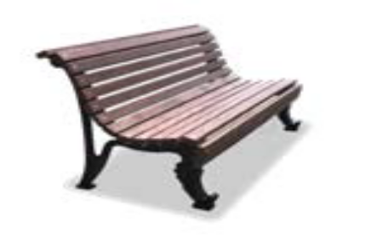
2 | Урна тип 2.8 | 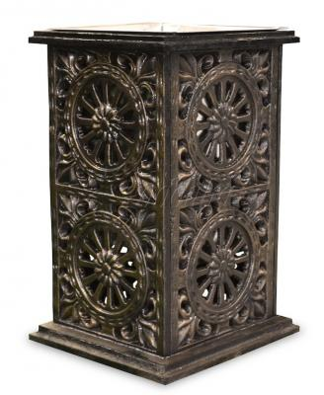
3 | вазон тип 3.1 | 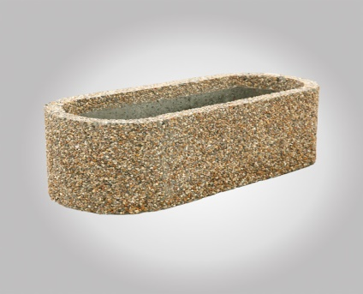
4 | вазон тип 3.4 | 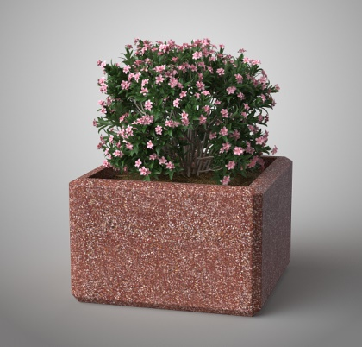
5 | Бетонная полусфера тип 3.6 | 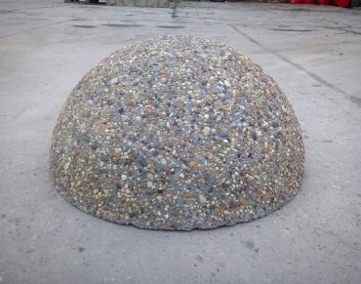
6 | Бетонная ваза | 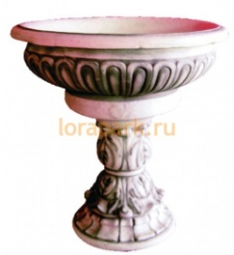
7 | Игровой комплекс Театр | 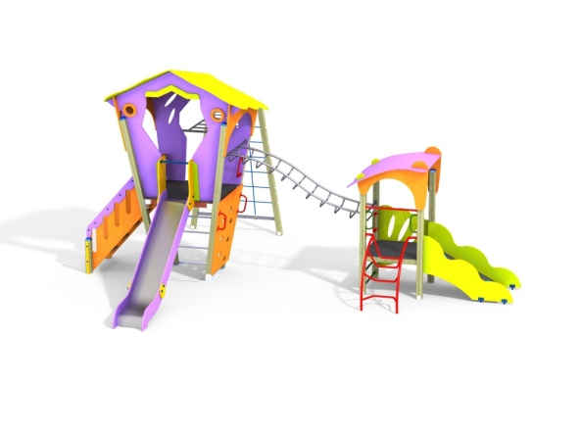
8 | Качели Гнездо тип 1 | 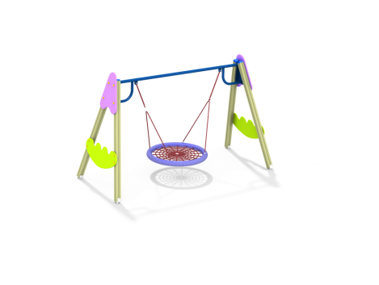
9 | Качалка на пружине Машинка граффити | 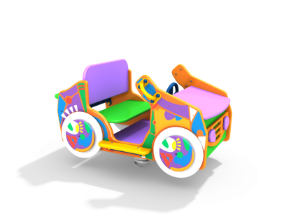
10 | Карусель со сплошным сиденьем | 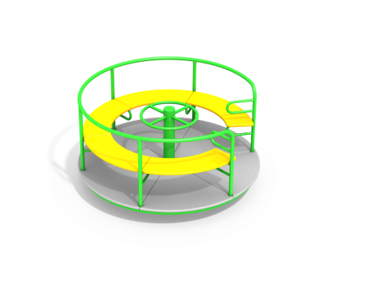
11 | Качалка на пружине Дельфин граффити | 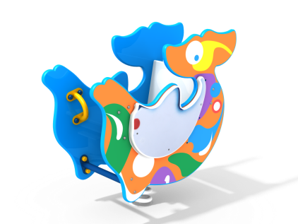
12 | Песочница со счетами граффити | 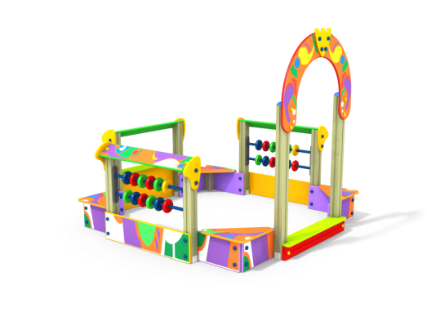
13 | Теннисный стол | 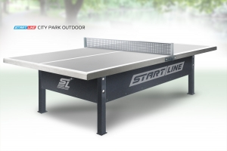
14 | Столик со скамейками и навесом | 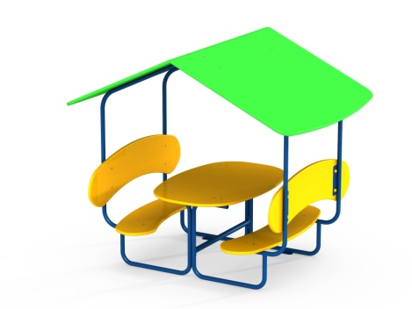
15 | Велопарковка с навесом | 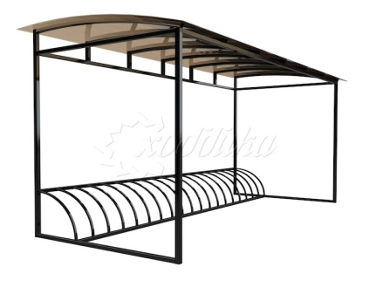
16 | тип 1.1 Диван парковый | 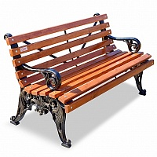
17 | Урна тип 2.2 | 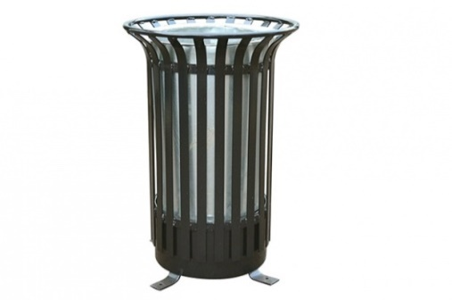
18 | Спортивный тренажер Скороход | 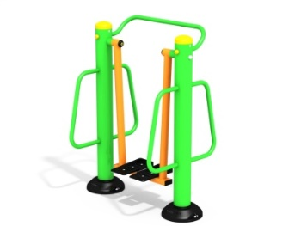
19 | Спортивный тренажер Велостеп | 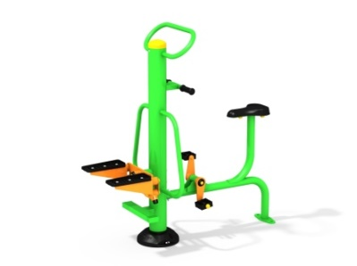
20 | Спортивный тренажер Гребля | 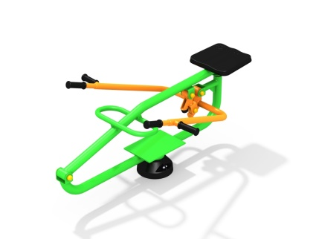
21 | Базис Сити | 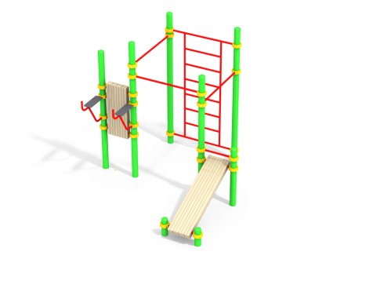
22 | Велопарковка | 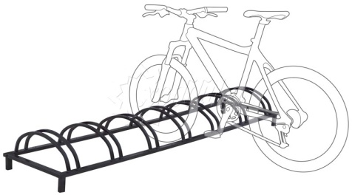
23 | Вазон тип 3.2 | 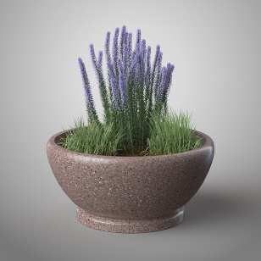
24 | Урна тип 2.1 | 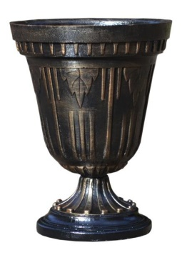
25 | Урна тип 2.5 | 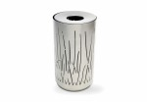
26 | Арка ВОРОТА | 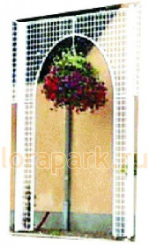
27 | Фонтан Ярусный | 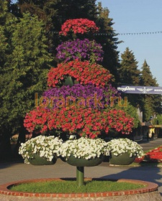
28 | Урна тип 2.3 | 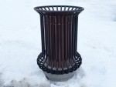
29 | Качели тип 1 | 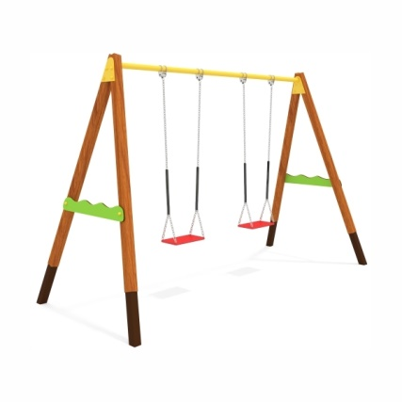
30 | Качели Гнездо тип 2 | 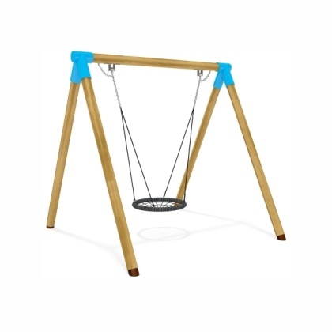
31 | Качели тип 2 | 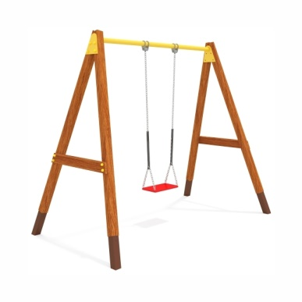
32 | Игровая площадка | 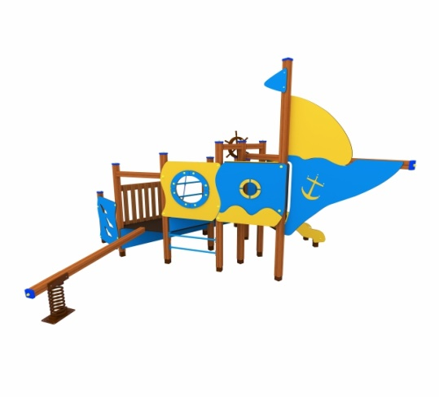
33 | Игровой комплекс Парусник | 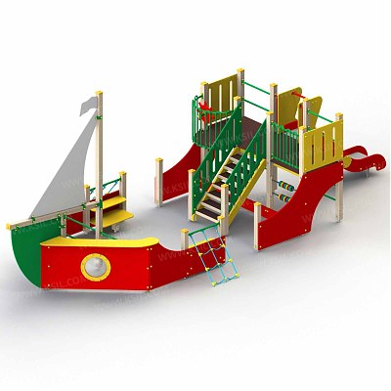
34 | Мастерская кухня с навесом | 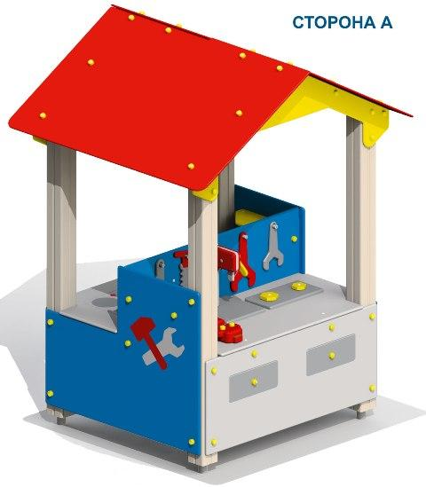
35 | Качалка на пружине 2-местная "Кораблик" | 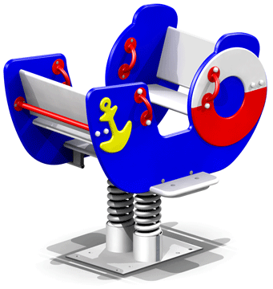
36 | Карусель тип 1 | 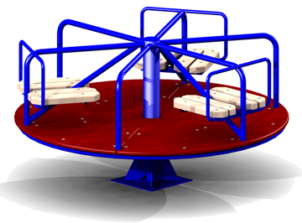
37 | Качели-балансир | 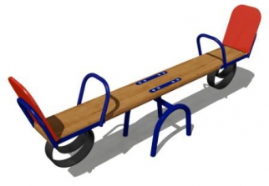
38 | Карусель "Василек" | 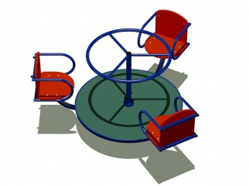
39 | Игровой комплекс Маяк | 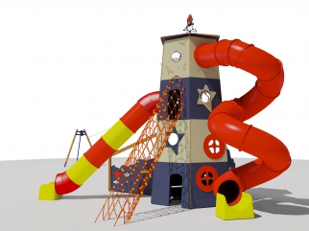
40 | Натяжной батут Форум | 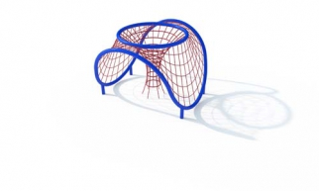
41 | Песочница с крышкой "Аквариум" | 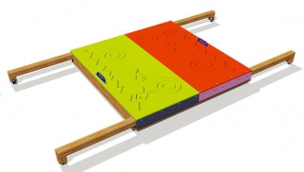
42 | Спортивный комплекс | 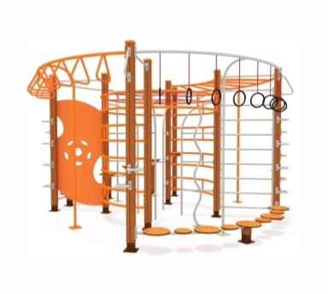
43 | Горка деревянная для зимнего катания | 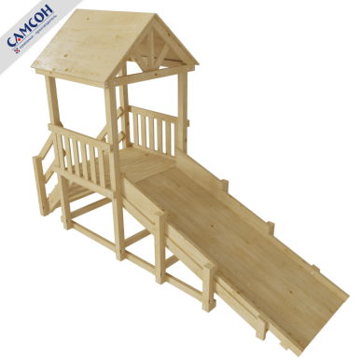
44 | Качалка на пружине "Динозаврик" | 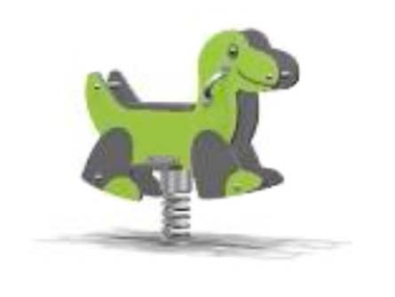
45 | Качалка на пружине "Мотоцикл ДПС" | 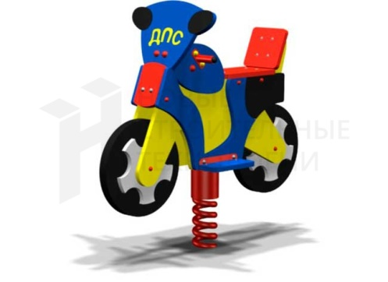
46 | Карусель "Кувшинка-4" | 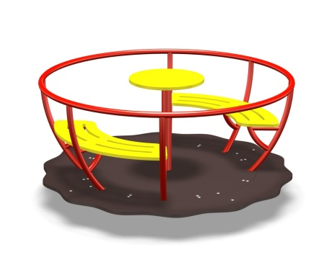
47 | Каркас качели "Марина" | 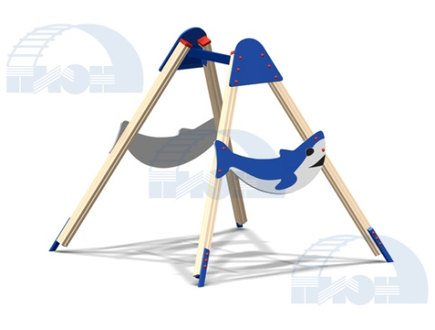
48 | Подвес для качелей "Малышок" | 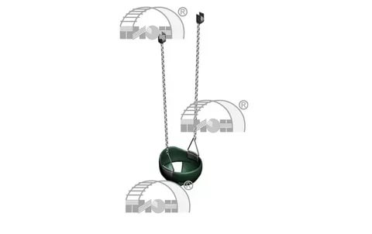
49 | элемент для лазания "Пещера кристаллов" | 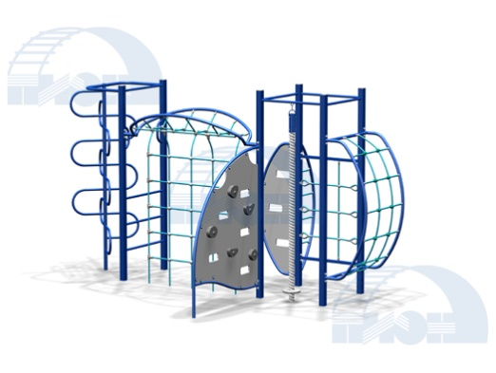
50 | Спортивный комплекс "Кубик" | 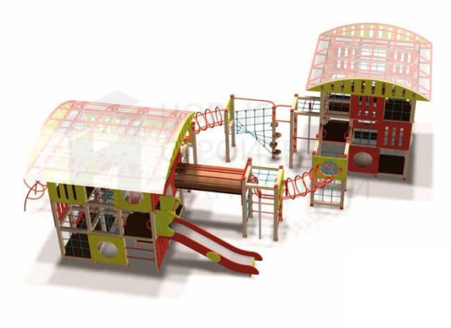
51 | Стенд информационный | 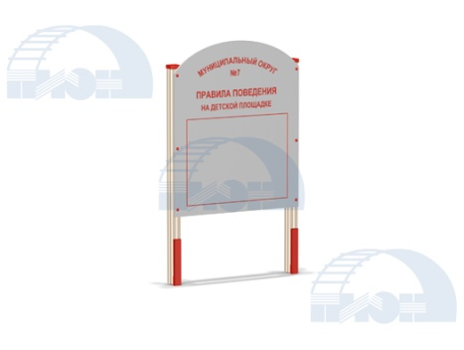
52 | Песочница двойная | 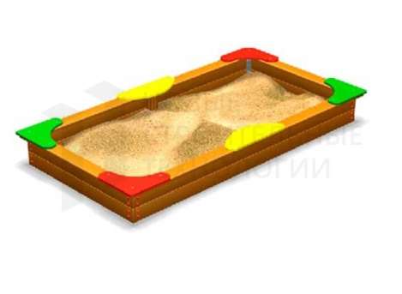
53 | Скамейка "Вальс" | 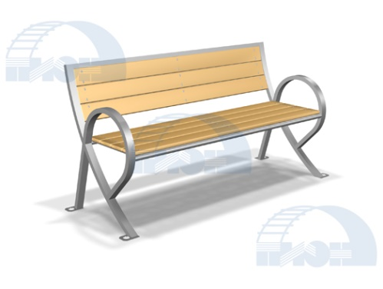
54 | Урна "Ранчо" | 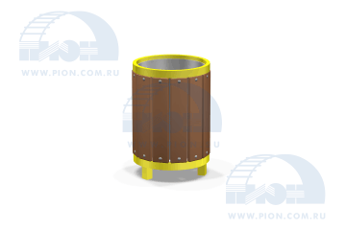
55 | Игровой комплекс | 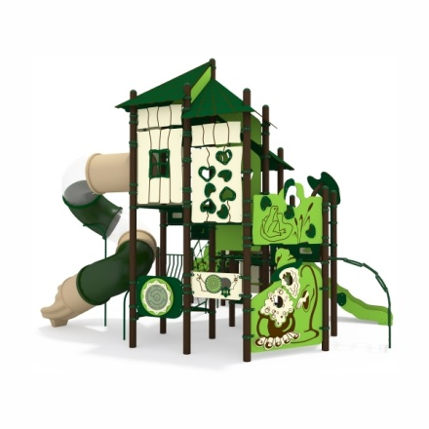
56 | Карусель тип 2 | 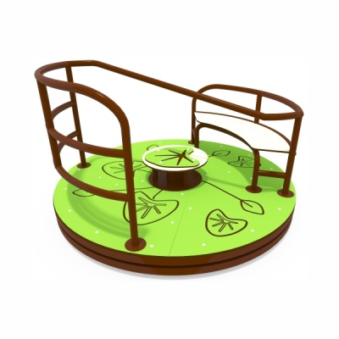
57 | Песочница | 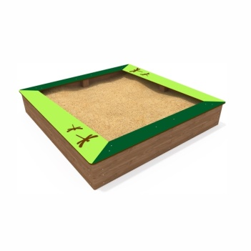
58 | Комплекс уличных тренажеров под навесом | 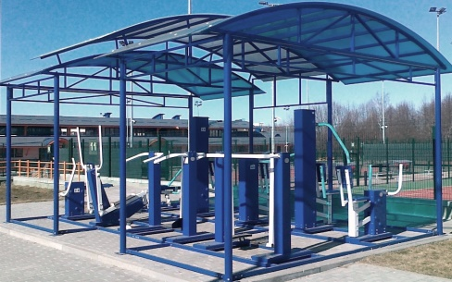
59 | Скамейка чугунная «Скамейкус-4» | 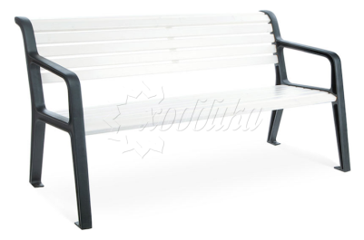
60 | Урна уличная «Радиус-2» | 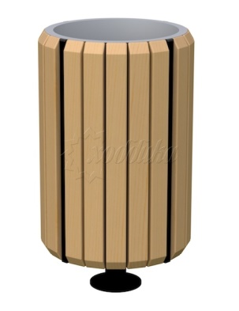
61 | Цветочница парковая «Классик» | 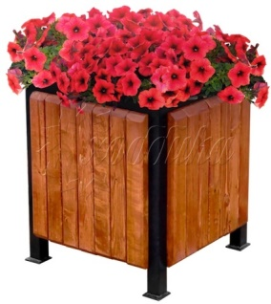
62 | Цветочница/вазон «Колокол» | 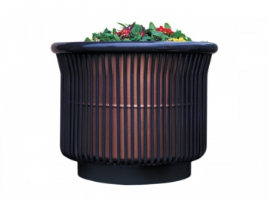
63 | Скамейка чугунная | 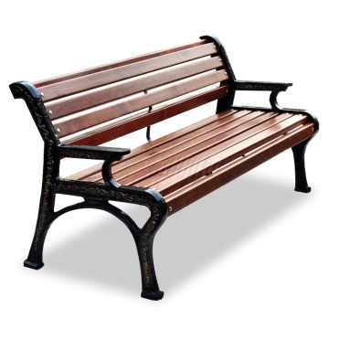
64 | Урна чугунная "Клен" | 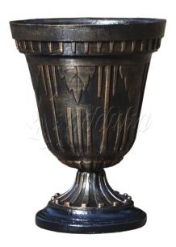
65 | Столбик парковочный "Эконом" | 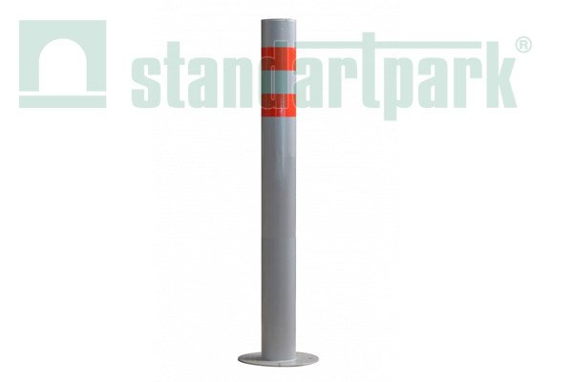
66 | Вазон | 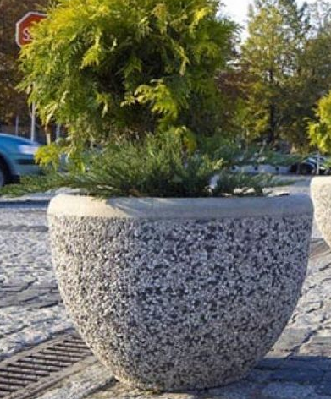
67 | Королевский замок | 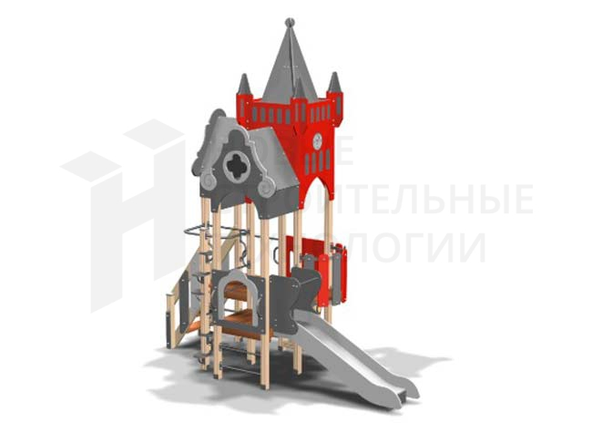
68 | Весы малые Д | 